2016年度部门决算情况说明
一、2016年度收入支出总体情况说明
1、本年度收入支出情况
1）2016年度学校总收入39，930.82万元。其中：财政拨款收入27，721.12万元，事业收入9，972.00万元，其他收入2，237.70万元。全年收入较上年减少2.61%，主要原因为事业收入减少、其它收入减少。
2016年度学校总支出28，001.26万元。其中：工资福利支出8，282.50万元，商品和服务支出10，681.29万元，对个人和家庭的补助5，778.97万元，其他资本性支出3，258.50万元。全年支出较上年减少14.2%，主要原因为较上年基建支出大幅减少。
2）本年收入构成情况
2016年收入结构分析表
单位：万元
项目 | 决算数 | 占收入的比重（%）
1、财政拨款收入 | 27,721.12 | 69%
2、事业收入 | 9,972.00 | 25%
3、其他收入 | 2,237.70 | 6%
合计 | 39,930.82 | 100%

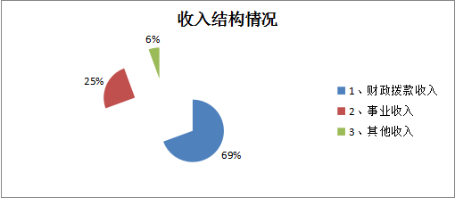
3）本年支出构成情况
2016年支出结构分析表
单位：万元
项目 |  | 决算数 | 占总支出的比重（%）
按支出经济  分类 | 1、工资福利支出 | 8,282.50 | 29.58%
按支出经济  分类 | 2、商品和服务支出 | 10,682.46 | 38.15%
按支出经济  分类 | 3、对个人和家庭的补助 | 5,777.8 | 20.64%
按支出经济  分类 | 4、其他资本性支出 | 3,258.50 | 11.64%
按支出经济  分类 | 合计 | 28,001.26 | 100%

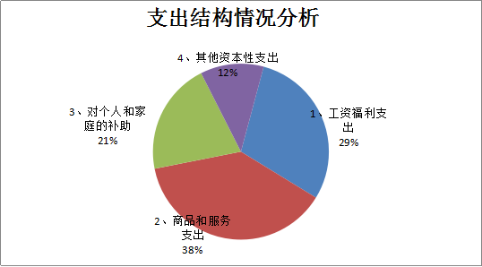

二、2016年一般公共预算财政拨款收入支出决算总体情况说明
- 我单位本年度实际收到的一般公共预算财政拨款收入27721.12万元。财政部门拨付对账单27721.12万元，差额0万元。比2015年财政拨款收入27，128.88万元，增加了592.24万元。无政府性基金收入。

一般公共预算财政拨款收入上下年对比分析表
单位：万元
 | 本年数 | 上年数 | 差额
一般公共预算 | 27,721.12 | 27,128.88 | 592.24
合计 | 27,721.12 | 27,128.88 | 592.24

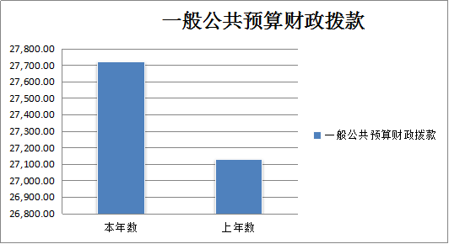
2016年财政拨款支出19，734.82万元，比2015年财政拨款支出27，128.88万元，减少了7，394.06万元。同时，2016年财政拨款形成年末财政资金结转7，986.30万元，主要原因为我校全年按照校内预算支出进度缓慢，其中大部分为基建支出项目未决算无法确认支出、资本购置等。
财政拨款支出上下年对比分析表
单位：万元
项目 |  | 本年数 | 上年数 | 差额
按预算分类 | 一般公共预算 | 19,734.82 | 27,128.88 | -7,394.06
按预算分类 | 政府性基金预算 | 0.00 | 0.00 | 0.00
按预算分类 | 合计 | 19,734.82 | 27,128.88 | -7,394.06
财政拨款支出上下年对比分析表(续）
单位：万元
项目 |  | 本年数 | 上年数 | 差额
按支出性质 | 基本支出 | 7,204.37 | 15,127.90 | -7,923.53
按支出性质 | 项目支出 | 12,530.45 | 12,000.98 | 529.47
按支出性质 | 合计 | 19,734.82 | 27,128.88 | -7,394.06
按支出经济分类 | 工资福利支出 | 3,074.09 | 6,898.83 | -3,824.74
按支出经济分类 | 商品和服务支出 | 10,144.29 | 9,072.90 | 1,071.39
按支出经济分类 | 对个人和家庭补助  支出 | 3,257.94 | 4,191.26 | -933.32
按支出经济分类 | 其他资本性支出 | 3,258.50 | 6,965.89 | -3,707.39
按支出经济分类 | 合计 | 19,734.82 | 27,128.88 | -7,394.06
2）一般公共预算财政拨款支出决算构成情况
单位：万元
项目 |  |  |  | 合计
支出功能分类科目编码 |  |  | 科目名称 | 合计
类 | 款 | 项 | 栏次 | 1
类 | 款 | 项 | 合计 | 19,734.82
205 |  |  | 教育支出 | 17,182.27
20502 |  |  | 普通教育 | 16,993.20
2050205 |  |  | 高等教育 | 16,993.20
20503 |  |  | 职业教育 | 89.07
2050302 |  |  | 中专教育 | 89.07
20508 |  |  | 进修及培训 | 100.00
2050803 |  |  | 培训支出 | 100.00
208 |  |  | 社会保障和就业支出 | 1,109.17
20805 |  |  | 行政事业单位离退休 | 1,109.17
2080502 |  |  | 事业单位离退休 | 812.54
2080599 |  |  | 其他行政事业单位离退休支出 | 296.63
210 |  |  | 医疗卫生与计划生育支出 | 1,301.40
21004 |  |  | 公共卫生 | 1,018.10
2100409 |  |  | 重大公共卫生专项 | 687.60
2100499 |  |  | 其他公共卫生支出 | 330.50
21005 |  |  | 医疗保障 | 279.05
2100502 |  |  | 事业单位医疗 | 279.05
21099 |  |  | 其他医疗卫生与计划生育支出 | 4.25
2109901 |  |  | 其他医疗卫生与计划生育支出 | 4.25
221 |  |  | 住房保障支出 | 141.98
22102 |  |  | 住房改革支出 | 141.98
2210201 |  |  | 住房公积金 | 141.98
3）一般公共预算财政拨款基本支出决算情况
单位：万元
项目
支出功能分类科目编码 |  |  | 科目名称 | 基本支出
 |  |  | 科目名称 | 小计 | 人员经费 | 日常公用经费
类 | 款 | 项 | 栏次 | 8 | 9 | 10
类 | 款 | 项 | 合计 | 7,204.37 | 6,330.85 | 873.52
205 |  |  | 教育支出 | 5,674.17 | 4,801.82 | 872.35
20502 |  |  | 普通教育 | 5,585.10 | 4,712.75 | 872.35
2050205 |  |  | 高等教育 | 5,585.10 | 4,712.75 | 872.35
20503 |  |  | 职业教育 | 89.07 | 89.07
2050302 |  |  | 中专教育 | 89.07 | 89.07
208 |  |  | 社会保障和就业支出 | 1,109.17 | 1,108.00 | 1.17
20805 |  |  | 行政事业单位离退休 | 1,109.17 | 1,108.00 | 1.17
2080502 |  |  | 事业单位离退休 | 812.54 | 811.37 | 1.17
2080599 |  |  | 其他行政事业单位离退休支出 | 296.63 | 296.63
210 |  |  | 医疗卫生与计划生育支出 | 279.05 | 279.05
21005 |  |  | 医疗保障 | 279.05 | 279.05
2100502 |  |  | 事业单位医疗 | 279.05 | 279.05
221 |  |  | 住房保障支出 | 141.98 | 141.98
22102 |  |  | 住房改革支出 | 141.98 | 141.98
2210201 |  |  | 住房公积金 | 141.98 | 141.98
三、2016年“三公”经费、培训费及会议费支出情况说明
1、“三公”经费支出决算总体情况说明。
我校全年“三公”支出与上年比较无增减。
因公出国（境）团组情况：人数较上年增加3人为8人，团次减少2次为1次即我校全年出国费用为一行8人去台湾学习考察。
公车数量及保有量与上年持平未增减。
公务接待费：国内公务接待全年接待3660人次，其中含我校外事接待尼泊尔总理奥利一行，接待费用人员较多费用较高，
2、培训费支出决算情况说明
全年无培训费支出
3、会议费支出决算情况说明
全年无会议费支出
四、2016年政府性基金财政拨款收支情况说明
全年无政府性基金收支
五、2016年国有资产经营财政拨款收支情况说明
全年无国有资产经营财政拨款收支
六、2016年其他重要事项情况说明
无。

